**Познавательно – творческий проект**

**в подготовительной к школе группе**

**«Куклы наши дружные, всем нам очень нужные!»**

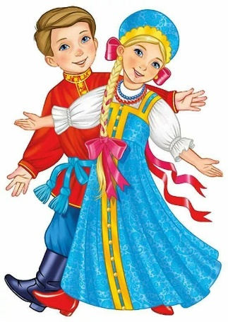

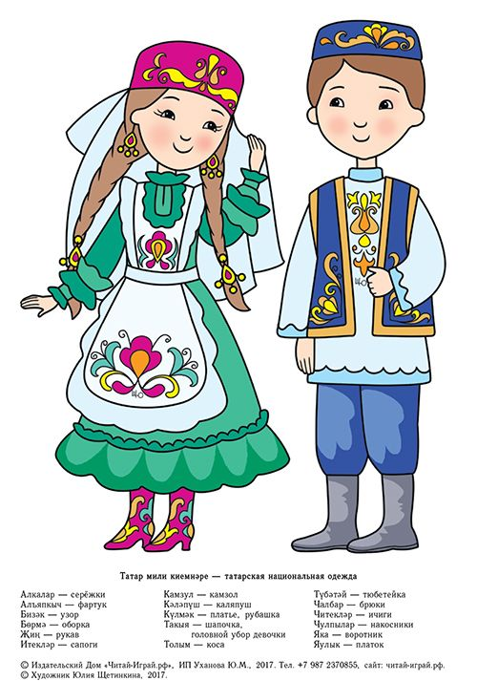

**Автор:**

Ткачева Ольга Ивановна – воспитатель

**Участники проекта:** воспитатели, дети подготовительной к школе группы, родители, музыкальный руководитель

**Сроки проведения**: 1 неделя

**Итоговое мероприятие**: развлечение «Приходи гулять, народ, всем на празднике почет!»

**Гипотеза:** В современном обществе отмечается нарастание конфликтов на национальной и религиозной почве. Если в процессе воспитания дошкольников реализовать комплекс средств приобщения детей к культуре и традициям в поликультурной образовательной среде, то это будет способствовать развитию доброжелательных взаимоотношений между детьми разных национальностей.

**Предпосылки к определению цели детьми:**

В группу пришла новая девочка в необычной одежде. Дети стали интересоваться, почему у него такая одежда.

**Цель проекта**: формирование у детей интереса к истории и культуре народов через образ традиционной народной куклы.

|  |  |  |  |  |
| --- | --- | --- | --- | --- |
| **Линии развития** |  | **Задачи** | | |
|  |  | **Воспитательные** | **Развивающие** | **Обучающие** |
| Социально-коммуникативное | Воспитать толерантность, уважение детей друг к другу независимо от разных национальностей. | | Совершенствовать навыки общения.  Развивать способность детей к ситуативному общению. | Закрепление знаний об особенностях русской культуры и традициях. |
| Познавательное | Воспитывать интерес к людям разных национальностей | | Развивать познавательную активность детей, поддерживать интерес и любознательность детей; помочь увидеть необыкновенное в обычном. | Ознакомление детей с традициями  народов, проживающих в нашей местности. |
| Речевое | Воспитывать чуткость к художественному слову. | | Развивать связную , диалогическую речь, развивать мышление, воображение, память, обогащать словарный запас. | Знакомить детей с разнонациональным фольклором.  Учить правильно произносить названия татарских народных игр и сказок. |
| Художественно-эстетическое | Воспитывать чувство прекрасного через разнообразные виды художественно-творческой деятельности. | | Развивать творческие способности детей, умение отражать полученные впечатления в рисунках, творческих работах. | Закреплять навыки, необходимые в занятиях художественным творчеством. |
| Физическое | Формировать потребность к здоровому образу жизни. | | Развивать инициативу, самостоятельность и ответственность в подвижных играх.  Развивать мелкую моторику пальцев рук. | Обучать детей соблюдению правил в разных подвижных играх. |

**Ожидаемые результаты проекта:**

* Дети имеют представления о традициях и культуре русского и татарского народов, находят сходства и различия в одежде, еде, играх, сказках;
* знают и соблюдают правила народных игр, умеют в них играть;
* составляют небольшие описательные рассказы о культуре русского и татарского народов.

**Обогащение развивающей предметно-пространственной среды в рамках проекта**

|  |  |  |
| --- | --- | --- |
| **Центр развития** | **Педагоги** | **Дети, семья** |
| Центр-книги | Поместить книги с иллюстрациями: Татарские народные сказки «Три дочери», «Золотое перо» ; русские народные сказки «Царевна лягушка», «Морозко».  Книжки «Рецепты бабушек и мам» (рассматривают, беседуют, сравнивают). | Рекомендовать просмотр мультфильмов: «Три дочери», «Золотое перо», «Царевна лягушка», «Морозко».  Участие родителей в создании книжной выставки «Рецепты бабушек и мам». |
| Познавательный центр | Фотоальбом с изображением национальных костюмов.  Картинки с русскими и татарскими загадками, пословицами.  Пополнение краеведческого уголка материалом: «Декоративно-прикладное искусство татар и русских», «Национальные орнаменты» (рассматривают, отгадывают). | Предложить подобрать русские и татарские пословицы и стихи. |
| Центр ролевой игры | Атрибуты сюжетно-ролевых игр: «Семья», «Магазин «Сладкоежка»» (согласовывать, распределять роли, развивать сюжет, использовать, обыгрывать). |  |
| Центр «Наше творчество» | Поместить раскраски «Национальный костюм», трафареты «Хлебобулочные изделия»  (обводить, раскрашивать).  Обогатить центр татарским народными музыкальными инструментами: курай, думбыра (рассматривать, играть). | Раскраски «Национальный костюм». Трафареты «Хлебобулочные изделия»  (обводить, раскрашивать). |
| Центр сенсорного развития | Дидактические игры: «Лото» (музыкальные инструменты), «Что лишнее», «Закончи предложение» (развивать, закреплять, группировать). | Буклет для родителей «Какие дидактические игры можно приобретать для сенсорного развития детей». |
| Центр «В гостях у сказки» | Поместить атрибуты для драматизации сказок: «Три дочери», «Золотое перо»; «Царевна лягушка», «Морозко» (драматизируют). | Привлечь родителей к пошиву костюмов для персонажей сказок. |
| Центр конструктивной деятельности. | Поместить конструкторы LEGO и « Архитектор» для постройки русской деревни и татарского аула (строят, обыгрывают). | Рекомендовать приобрести бросовый материал для изготовления композиции. |
| Центр физического развития | Поместить оборудование для подвижных игр: «Спутанные кони», «Ручеек», «Гуси лебеди», «Как детишки Темирбая» (играют). | Поместить в родительский уголок описание подвижных и пальчиковых игр о семье. Рекомендовать поиграть в них дома с детьми. |

***Формы взаимодействия с семьями:***

* рекомендации по просмотрам мультфильмов: «Три дочери», «Золотое перо», «Царевна лягушка», «Морозко»;
* участие родителей в создании книжной выставки «Рецепты бабушек и мам»;
* буклет для родителей «Какие дидактические игры можно приобретать для сенсорного развития детей»;
* привлечение родителей к пошиву костюмов для персонажей сказок, к изготовлению сладостей к чаепитию;
* привлечение родителей к организации совместной деятельности с детьми.

**Реализация проекта**

|  |  |  |
| --- | --- | --- |
| **Дата** | **Образовательная деятельность в режимные моменты** | **Непосредственно-образовательная деятельность** |
| **Понедельник** | **Утро:**Рассматривание татарской тюбетейки и русского кокошника.  Беседа о национальных головных уборах.  Игра «Найди сходства и различия».  Пальчиковая игра «Семья».  **Прогулка:**Изготовление клумбы из снега и украшение ее орнаментом (русским и татарским).  Разучивание татарской народной игры «Спутанные кони».  **Деятельность перед сном:** Чтение русского народного фольклора.  **Вечер:**Творческая мастерская. Изготовление национальных сладостей из соленого теста для сюжетно - ролевой игры «Магазин «Сладкоежка»».  Подвижные игры: «Спутанные кони», «Ручеек».  Раскраски «Национальный костюм». | **1.Познавательное развитие**.  Тема:  Презентация для детей «Культура русского и татарского народа».  2.**Художественно-эстетическое развитие.**  **Музыка.**  Повторение русского хоровода «Во поле береза стояла». Разучивание татарского танца «Сабантуй». |
| **Вторник** | **Утро:**  Рассматривание фотоальбомов с изображением национальных костюмов. Настольные игры «Домино», «Лото».  Утренний сбор. Паутинка «Мы - дружные ребята».  Конструирование из LEGO «Наша любимая группа».  **Прогулка:**  П.и.: «Мороз- красный нос». «Кыш Бабай, догоняй!».  **Деятельность перед сном.**  Чтение татарской народной сказки «Три дочери».  **Вечер:**  Сюжетно - ролевая игра «Магазин «Сладкоежка»». Встреча с интересными людьми. Мама Эльдара Х. рассказывает о приготовлении национальных сладостей. | **1.Речевое развитие.**  **Тема:** Составление описательных рассказов по картинкам «Национальный костюм» ( русский и татарский).  **2.Художественно-эстетическое развитие.**  **Рисование.** Тема «Девочка в национальном костюме». |
| **Среда** | **Утро:**  Беседа на тему « Что печет дома мама к чаю».  Дидактическая игра: «Что лишнее?». Трафареты «Хлебобулочные изделия».  **Прогулка**:  Снежная творческая мастерская «Приходите к нам на чай» (изготовление кондитерских изделий из снега). Приглашение детей другой группы.  **Деятельность перед сном.**  Отгадывание русских и татарских загадок. Игра в рифмы «Подставь рифму», «Найди нужный звук в словах».  **Вечер:**  Драматизация по сказке «Три дочери».  Познавательно- исследовательская деятельность.  Тема: **«**Дружное чаепитие» (заваривание чая по-русски и по- татарски). | **1.Познавательное развитие.**  **Тема:** «В гостях у печки».    **2.** **Художественно-эстетическое развитие.**  **Музыка.**  Прослушивание русских и татарских колыбельных, татарских народных инструментов: курай, думбыра. |
| **Четверг** | **Утро:**  Беседа о татарской культуре и традициях.    **Прогулка.**  П.и.; «Гуси лебеди». Разучивание татарской народной игры «Как детишки Темирбая».  **Деятельность перед сном.**  Чтение русской народной сказки по выбору детей.  **Вечер:**  Просмотр мультфильма: «Чукмар и Тукмар».  Сюжетно - ролевая игра: «Семья» (чаепитие).  Драматизация русской народной сказки «Морозко». | **1.Познавательное развитие. Математика.**  **2.Художественно-эстетическое развитие.**  **Аппликация.**  Тема: «Укрась платки для Маши и Диляры ».  (использования национальных орнаментов).  **3.** **Художественно-эстетическое развитие.**  **Музыка.**  Разучивание татарской народной песни «Эпипэ» |
| Пятница | **Утро:**  Беседа на тему: « Мы разные, мы равные».  Утренний сбор. Игра «Венок дружбы».  Игра с элементами ТРИЗ «Волшебная шкатулка».  **Прогулка.**  Татарская народная игра: «Как детишки Темирбая». **Деятельность перед сном.**  Дидактическая игра «Закончи предложение».  **Вечер:**  Развлечение «Приходи гулять, народ, всем на празднике почет!». | **1.Речевое развитие.**  Разучивание татарского стихотворения Г.Тукая.  «Работу закончил – можно поиграть».  **2.Художественно-эстетическое развитие.**  **Рисование по замыслу детей.** Тема: «Подарок другу». |